ΠΡΟΣΧΕΔΙΟ ΔΙΔΑΚΤΟΡΙΚΗΣ ΔΙΑΤΡΙΒΗΣ

ΟΝΟΜΑΤΕΠΩΝΥΜΟ:…………………………………………………
Στοιχεία επικοινωνίας: ……………………………………………….

ΤΑΥΤΟΤΗΤΑ ΠΡΟΤΕΙΝΟΜΕΝΗΣ ΔΙΑΤΡΙΒΗΣ

Τίτλος
(Ελληνικά και Αγγλικά)
Προτεινόμενη Γλώσσα Εκπόνησης
Θεματική Περιοχή / ές
Λέξεις Κλειδιά
(από 2 εώς 5)

ΣΥΝΟΠΤΙΚΗ ΠΕΡΙΓΡΑΦΗ ΤΟΥ ΘΕΜΑΤΟΣ (200-400 λέξεις)

ΕΠΙΠΡΟΣΘΕΤΑ ΣΤΟΙΧΕΙΑ ΤΗΣ ΠΡΟΤΕΙΝΟΜΕΝΗΣ ΔΙΑΤΡΙΒΗΣ

Για την ολοκλήρωση του Προσχεδίου της Διδακτορικής Διατριβής παρακαλούμε αναπτύξτε τις παρακάτω ενότητες:

- Συνοψίστε τις κρατούσες επιστημονικές αντιλήψεις σχετικά με το θέμα. Εξηγείστε με ποιον τρόπο η προτεινόμενη διατριβή τις αναπτύσσει περαιτέρω, τις διορθώνει ή τις μεταβάλλει. (600-1.200 λέξεις)

- Διευκρινίστε σε τι ακριβώς έγκειται η συνεισφορά /χρησιμότητα στην επιστήμη και η πρωτοτυπία της προτεινόμενης διατριβής. (200-400 λέξεις)

- Εξηγήστε τους βασικούς στόχους και προτάσεις της εργασίας σας. (200-400 λέξεις)

- Διευκρινίστε την ερευνητική μεθοδολογία που σκοπεύετε να χρησιμοποιήσετε. Δικαιολογήστε την καταλληλότητά της για τους στόχους/υποθέσεις της εργασίας σας. (500-900 λέξεις)

- Προσδιορίστε την προβλεπόμενη διάρκεια των βασικών εργασιών/σταδίων εκπόνησης της διατριβής, όπως λ.χ. βιβλιογραφική ανασκόπηση, συλλογή και επεξεργασία ερευνητικού υλικού, διεξαγωγή πειραμάτων ή σεναρίων, σχεδιασμός λογισμικού, υποβολή αναλυτικού πλάνου συγγραφής, συγγραφή των κεφαλαίων/μερών της διατριβής. (συμπληρώστε το διάγραμμα Gantt, όπως το υπόδειγμα που ακολουθεί)

- Διευκρινίστε το βαθμό ωριμότητας της προτεινόμενης διατριβής (λ.χ. προηγούμενες σχετικές επιστημονικές εργασίες/έρευνες/εφαρμογές ή επαγγελματικές δραστηριότητες, εάν υπάρχουν). (200-400 λέξεις)

- Διευκρινίστε τη συνάφεια του προτεινόμενου θέματος με το γνωστικό αντικείμενο και το συνολικό ακαδημαϊκό (ερευνητικό, συγγραφικό και διδακτικό) έργο του επιβλέποντα καθηγητή. (200-400 λέξεις)

- Βιβλιογραφικές αναφορές οι οποίες εμφανίζονται στην πρόταση.

Κέρκυρα, ……………..

Ονοματεπώνυμο:…………………………………………

Υπογραφή:………………………………….

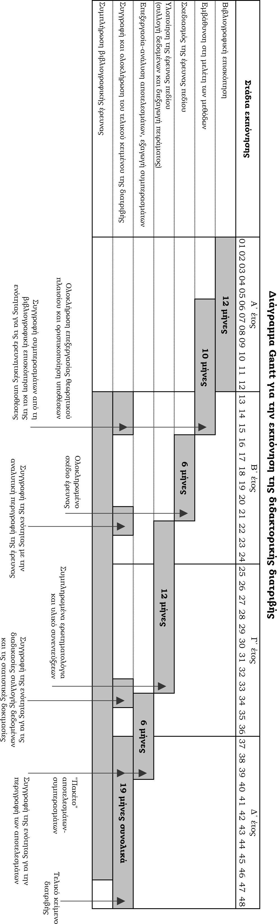 | Στο παρακάτω ενδεικτικό διάγραμμα Gantt παρουσιάζονται αναλυτικά:  α) Το γενικό χρονοδιάγραμμα εκπόνησης  β) Η διάρκεια των επιμέρους σταδίων  γ) Τα βασικά ορόσημα για την ολοκλήρωση της προτεινόμενης διατριβής

